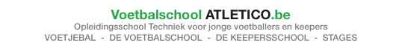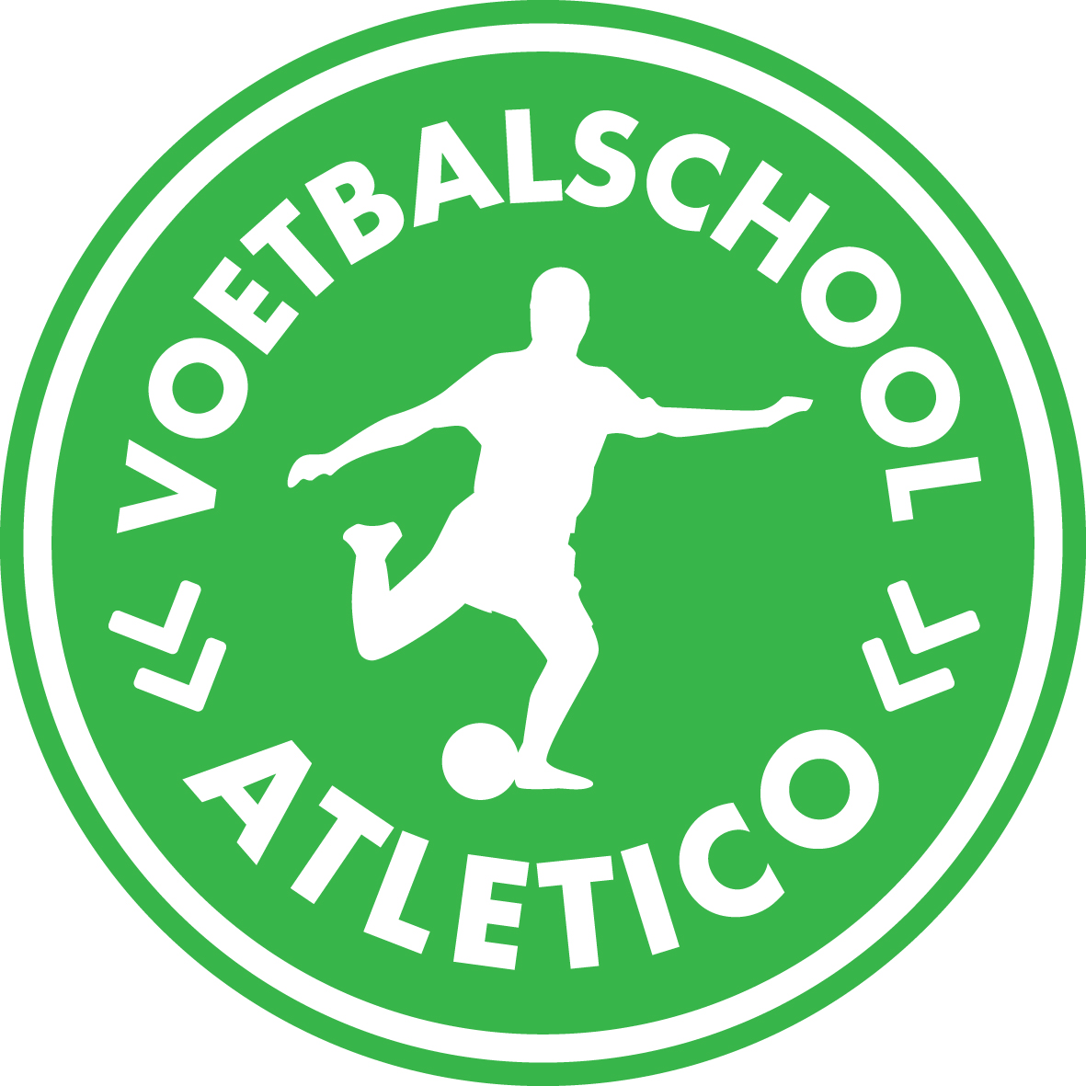

PRIVACYVERKLARING

Voetbalschool Atletico vzw verwerkt persoonsgegevens over jou doordat je gebruikmaakt van onze diensten en/of omdat je deze gegevens zelf aan ons verstrekt, via elektronische correspondentie en/of telefonisch contact.

Je privacy en vertrouwen zijn belangrijk voor ons dus wij stellen alles in het werk om je gegevens te beschermen en ze vertrouwelijk te behandelen.

# Waarom we gegevens nodig hebben

Voetbalschool Atletico vzw verwerkt jouw persoonsgegevens, voor de volgende doelen:

* het registreren van je lidmaatschap of inschrijving
* het afhandelen van jouw betaling
* het verzenden van onze nieuwsbrief en/of brochure
* je te kunnen contacteren indien dit nodig is om onze dienstverlening te kunnen uitvoeren
* je te informeren over wijzigingen van onze diensten en producten

Voetbalschool Atletico vzw verwerkt ook persoonsgegevens als het hier wettelijk toe verplicht is, zoals bijvoorbeeld gegevens die de sportfederatie Sportievak vzw nodig heeft voor onze erkenning als sportclub of die gemeentediensten nodig hebben voor gebeurlijke subsidiëring.

Voetbalschool Atletico vzw verwerkt soms ook bijzondere en/of gevoelige persoonsgegevens:

* Gezondheidsgegevens:
  + De gegevens die nodig zijn om een ongevaldossier te kunnen verwerken.
* Gegevens van personen jonger dan 16 jaar:
  + Wij verzamelen enkel die gegevens die ouders zelf actief verstrekken via het inschrijvingsformulier om aan een activiteit te kunnen deelnemen.
* Onze website heeft niet de intentie gegevens te verzamelen over websitebezoekers die jonger zijn dan 16 jaar. We kunnen echter niet controleren of een bezoeker ouder dan 16 is. Wij ra[1]den ouders dan ook aan betrokken te zijn bij de online activiteiten van hun kinderen, om zo te voorkomen dat er gegevens over kinderen verzameld worden zonder ouderlijke toestemming.

Als je ervan overtuigd bent dat wij zonder die toestemming persoonlijke gegevens hebben verzameld over een minderjarige, neem dan contact met ons op via [info@Voetbalschool Atletico.be.](mailto:privacy@sportievak.be)

# (vervolg op pag.2)

# Hoe lang we gegevens bewaren

Voetbalschool Atletico vzw zal je persoonsgegevens niet langer bewaren dan strikt nodig is om de doelen te realiseren waarvoor je gegevens worden verzameld.

De gegevens uit onze databank voor het versturen van Nieuwsbrieven worden bewaard tot de betrokken geadresseerde zichzelf uitschrijft of wij die zelf verwijderen omdat de gegevens niet meer relevant zijn door de leeftijd die de ingeschrevene ondertussen bereikt heeft. Het staat telkens vermeld op de Nieuwsbrieven hoe je je kan uitschrijven.

# Delen met anderen

Voetbalschool Atletico vzw verkoopt jouw gegevens niet aan derden. Ze zal deze uitsluitend verstrekken indien dit nodig is om te voldoen aan verplichtingen inzake verzekeringen.

# In kaart brengen websitebezoek

Tijdens een bezoek aan onze website wordt geen gebruik gemaakt van cookies (kleine tekstbestanden) die op de harde schijf van de computer van de bezoeker worden geplaatst.

# Gegevens inzien, aanpassen of verwijderen

Je hebt het recht om je persoonsgegevens in te zien, te corrigeren of te verwijderen. Je kunt een verzoek tot inzage, correctie of verwijdering sturen naar [info@Voetbalschool Atletico.be.](mailto:privacy@sportievak.be) Om er zeker van te zijn dat het verzoek tot inzage door jou is gedaan zullen wij een controle uitvoeren, telefonisch of via je laatst gekende e-mailadres.

Voetbalschool Atletico vzw zal zo snel mogelijk, maar binnen vier weken, op jouw verzoek reageren. Je kunt ons ook telefonisch bereiken op 0478/980908, per mail op info@atletico.be of per post op Posthoornstraat 38 b.0101, 9870 Zulte-Machelen.

# Beveiliging

Voetbalschool Atletico vzw neemt de bescherming van jouw gegevens ernstig en neemt alle nodige maatregelen om misbruik, verlies, onbevoegde toegang, ongewenste openbaarmaking en ongeoorloofde wijziging tegen te gaan, zowel intern als met partners die gegevens voor ons verwerken. Als je hier vragen of twijfels bij hebt, neem dan contact op via [info@Voetbalschool Atletico.be.](mailto:privacy@sportievak.be)

___________________________________________________________________________________________

*© 2018 / Voetbalschool Atletico vzw – Posthoornstraat 38/0101 – 9870 Zulte-Machelen  
 0478/980908 –* [*info@atletico.be*](mailto:info@atletico.be) *- www.atletico.be*

1.